

**Қордай ауданы бойынша 2017-2018 жылдарға арналған жайылымдарды басқару және оларды пайдалану жөніндегі Жоспарын бекіту туралы**

Жамбыл облысы Қордай аудандық мәслихатының 2017 жылғы 27 қазандағы № 21-2 шешімі. Жамбыл облысы Әділет департаментінде 2017 жылғы 22 қарашада № 3590 болып тіркелді

      РҚАО-ның ескертпесі.  
      Құжаттың мәтінінде түпнұсқаның пунктуациясы мен орфографиясы сақталған.

      "Қазақстан Республикасындағы жергілікті мемлекеттік басқару және өзін-өзі басқару туралы" Қазақстан Республикасының 2001 жылғы 23 қаңтардағы Заңының 6 бабына және "Жайылымдар туралы" Қазақстан Республикасының 2017 жылғы 20 ақпандағы Заңының 8 бабының 1) тармақшасына сәйкес аудандық мәслихат **ШЕШІМ ҚАБЫЛДАДЫ:**

      1. Қосымшаға сәйкес Қордай ауданы бойынша 2017-2018 жылдарға арналған жайылымдарды басқару және оларды пайдалану жөніндегі жоспары бекітілсін.

      2. Осы шешімнің орындалуын қадағалау аудандық мәслихаттың әлеуметтік қоғамдық дамуы, үкіметтік емес ұйымдар мен қоғамдық бірлестіктері, қоғамдық құқық тәртібін қамтамасыз ету, экология, табиғатты пайдалану, әкімшілік аумақтық құрылым, жер учаскесін сатып алу туралы шарттар жобаларын қарау, өнеркәсіп салаларын, энергетиканы, құрылысты, ауыл шаруашылығы мәселелері жөніндегі тұрақты комиссиясына жүктелсін.

      3. Осы шешім әділет органдарында мемлекеттік тіркелген күннен бастап күшіне енеді және оны алғаш ресми жариялағаннан күннен күнтізбелік он күн өткен соң қолданысқа енгізіледі.

|  |  |
| --- | --- |
| *Аудандық мәслихат* | *Аудандық мәслихат хатшысының* |
| *сессиясының төрағасы* | *міндетін атқарушы* |
| *Г. Джинлир* | *Д. Сүгірбай* |

|  |  |
| --- | --- |
|  | Қордай аудандық мәслихатының 2017 жылғы 27 қазандағы № 21-2 шешіміне қосымша |

**Қордай ауданы бойынша 2017-2018 жылдарға арналған жайылымдарды басқару және оларды пайдалану жөніндегі Жоспары**

**КІРІСПЕ**

      Қордай ауданы Жамбыл облысының оңтүстік – шығыс бөлігінде орналасқан және солтүстігі мен шығысында Алматы облысымен, батысында Жамбыл облысының Шу ауданымен және оңтүстігінде Қырғызстан Республикасының жерлерімен шектеседі. Аудан орталығы – Қордай ауылы.

      Ауданның жалпы жер көлемі 897 329 га жерді құрайды. Ауыл шаруашылығы мақсатында пайдаланылатын жер көлемі төмендегі кестеде көрсетілген.

**Ауыл шаруашылығы жерлерінің 2017 жылғы 1 қаңтардағы құрамы.**

|  |  |  |  |  |  |  |  |  |  |  |  |
| --- | --- | --- | --- | --- | --- | --- | --- | --- | --- | --- | --- |
|  | Жалпы ауданы, га | Егістік | Көпжылдық екпелер | | Шабындық | | Жайылым | | | Барлық ауыл шаруашылығы жерлері | Бөгде жерлер |
| Барлығы | Оның ішінде бақтар | барлығы | жақсартылған | барлығы | Оның ішінде | |
| жақсартылған | Суландырылған |
| 1 | 2 | 3 | 4 | 5 | 6 | 7 | 8 | 9 | 10 | 11 | 12 |
| Барлық жерлер | 897329 | 142086 | 1924 | 1724 | 9569 | 158 | 651581 | 42996 | 458040 | 805160 | 92169 |

      Ауданның солтүстік бөлігінің шаруашықтарының басым бағыты – мал шаруашылығы, қосымша саласы ретінде айдалмалы жерлерде дәнді дақылдар өндірумен айналысады, сонымен қатар сүтті – етті ірі қара мал мен жылқы өсіріледі. Оңтүстік бөлігінде суармалы егістік жерлерде бақша және өзге де дақылдар өнідірілуімен қатар, сүтті – етті бағыттағы ірі қара мал өсіріледі.

      Еліміздің азық-түлікпен толық қамтамасыз ету міндетін орындауда мал шаруашылығын дамыту айрықша орын алатын болса, оның негізі - табиғи жайылымдарды тиімді және ұтымды пайдалану болып табылады.

      Жер пайдаланушылар мен меншік иелері үшін табиғи жайылымдарды тиімді пайдалану, жайылымның тозуын болдырмай, жақсарту шараларын жүзеге асыруға қажетті іс-шаралардың бірі болып табылады.

      Аудан көлеміндегі жайылымдардың геоботаникалық жай – күйі бойынша жер бедері таулы, тау бөктері мен далалық зонасының топырағы төрт түрлі болып келеді. Олар: қара-қоңыр түсті, ашық-қоңыр түсті, кәдімгі солтүстік сұртопырағы мен солтүстік ашық сұртопырағы. Өзендер мен бұлақтар аңғарларында жартылай гидроморфты топырақта астық тұқымдастары көптеп кездеседі: жатаған бидайық, шалғын қоңырбасы, кәдімгі қамыс және алуан шөпті өсімдіктер: шөлдік шалфей, кәдімгі мыңжапырақ, кәдімгі цикорий, шығысқазтабаны, қызылбас беде және бүлдірген беде. Тұрғылықты жерлердің маңында арамшөптер кең таралған, соның ішінде торғай көкбас гүлкекіре, кәдімгі ақмия. Бетегелі жайылымдар кең таралған болып келеді және жер бедерінің барлық түрлерінде, қара-қызғылт ткарбонатты аз шайылған және қара-қызғылт сазды топырақта кездеседі. Бетегелі-алуаншөпті, бетегелі-алуан шөпті-эфемерлі, бетегелі- қияқты-алуан шөпті түрлермен және қияқты-алуан шөпті-бетегелі, қияқты-алуан шөпті-жусанды модификациялармен көрінеді.

      Бетегелі жайылымдар негізгі басым болып келетін жайылым түрі болып табылады. Доминант – кәдімгі бетеге. Субдоминанттар – әртүрлі шөптесінді өсімдіктер: киікоты, бұдыр шәйқурай, шығыс қазтабаны, түзу қазтабан, кәдімгі жұпаргүл (киікшөп), нағыз қызылбояу, тарбиған гүлкекіре және толық қияқөлең. Топырақтың өсімдік жабынымен жобалық қамтылуы 70-75%. Бетеге мен алуан шөптердің биіктігі 15-50 см, қияқтың биіктігі 5-15 см. Өсімдіктер жабынының құрылымы бірярусты. Құрғақ өнімнің жаздық жалпы массасы 4,6-6,9 ц/га. Азықтық массаның желіну есебіне байланысты бетегелі жайылымдар малдың барлық түрін жаюға арналған көктемдік-жаздық-күздік жайылым түріне жатқызылады. Мал жаю жылы кезеңде іске асырылады.

      Ауданның климаттық жағдайына Шу-Іле тауларының орналасуы үлкен әсерін тигізеді. Қысқы мерзімде азиялық циклонның әсерінен қайталануы 30 дан 60 % аралықты құрайтын солтүстік-шығыс бағыттан соғатын жел басымдыққа ие. Осының салдарынан аудан территориясының қысы суық және орташа ауа температурасы -7-100С құрайды.

      Көктемгі уақыт тұрақсыз жылы режиммен ерекшеленеді. Соңғы аязды уақыт сәуір айының екінші жартысы мен мамыр айының басында қайталануы мүмкін. Аязсыз уақыттың орташа ұзақтығы 140 – 180 күнді құрайды. Жазы ыстық, ұзақтығы 120-140 күнді құрайды. Ауаның жоғары температурасы құрғақ ауа райымен қатар келеді. Шілде айының орташа температурасы +24,5 +25,50С құрайды.

      Жауын-шашынның жылдық орташа мөлшері – 300мм-ден төмен.

      Қазіргі таңда аудан бойынша жылқы 16838 бас, ірі қара мал 53455 бас, уақ мал 425106 басты құрайды және аталған малдарға арналған барлығы 3 ветеринарлық ғимарат, 4 биотермиялық шұңқырлар, 2 қасапхана, 2 мал сою орындары және 34 мал тоғыту орны бар.

      Қордай ауданы 19 ауылдық округ аумағының жерінен құралған.

**Ветеринариялық-санитариялық объектілер туралы мәлімет**

|  |  |  |  |  |  |  |
| --- | --- | --- | --- | --- | --- | --- |
| № | Аудан округтері | Ветеринарлық ғимарат | Биотермиялық шұңқырлар | Қасапхана | Мал сою алаңдары | Тоғытпалар |
| 1 | 2 | 3 | 4 | 5 | 6 | 7 |
| 1 | Алға |  |  |  |  |  |
| 2 | Аухатты |  |  |  |  |  |
| 3 | Бетқайнар |  |  |  |  | 2 |
| 4 | Жамбыл |  |  |  |  | 1 |
| 5 | Кенен |  | 1 |  |  | 1 |
| 6 | Қақпатас |  | 1 |  |  | 1 |
| 7 | Қаракемер | 1 | 1 | 1 |  | 3 |
| 8 | Қарасай |  |  |  |  | 2 |
| 9 | Қарасу |  |  |  |  | 1 |
| 10 | Қасық |  | 1 |  |  | 3 |
| 11 | Қордай | 1 |  | 1 |  | 2 |
| 12 | Масаншы |  |  |  |  | 1 |
| 13 | Ноғайбай |  |  |  |  | 10 |
| 14 | Отар | 1 |  |  |  | 1 |
| 15 | Сарыбұлақ |  |  |  |  | 1 |
| 16 | Сортөбе |  |  |  |  |  |
| 17 | Степное |  |  |  |  |  |
| 18 | Сұлутөр |  |  |  |  | 3 |
| 19 | Үлкен Сұлутөр |  |  |  |  | 2 |
|  | Барлығы: | 3 | 4 | 2 |  | 34 |

**Ауыл шаруашылығы жануарлары мал басының саны туралы деректер**

|  |  |  |  |
| --- | --- | --- | --- |
| № | Ауылдық округ атауы | Мал түрі | Мал басы |
| 1 | 2 | 3 | 4 |
| 1 | Алға ауылдық округі Жеке шаруашылық бойынша | Мүйізді ірі қара | 475 |
| Уақ мал | 8077 |
| Жылқы | 845 |
| Барлығы: |  | 9397 |
| Алға ауылдық округі Шаруа қожалықтары бойынша | Мүйізді ірі қара | 1420 |
| Уақ мал | 6655 |
| Жылқы | 336 |
| Барлығы: |  | 8411 |
| Жалпы: |  | 17808 |
| 2 | Аухатты ауылдық округі Жеке шаруашылық бойынша | Мүйізді ірі қара | 1975 |
| Уақ мал | 14395 |
| Жылқы | 476 |
| Барлығы: |  | 16846 |
| Аухатты ауылдық округі Шаруа қожалықтары бойынша | Мүйізді ірі қара | 1647 |
| Уақ мал | 6982 |
| Жылқы | 296 |
| Барлығы: |  | 8925 |
| Жалпы: |  | 25771 |
| 3 | Бетқайнар ауылдық округі Жеке шаруашылық бойынша | Мүйізді ірі қара | 3714 |
| Уақ мал | 19866 |
| Жылқы | 485 |
| Барлығы: |  | 24065 |
| Бетқайнар ауылдық округі Шаруа қожалықтары бойынша | Мүйізді ірі қара | 376 |
| Уақ мал | 9498 |
| Жылқы | 590 |
| Барлығы: |  | 10464 |
| Жалпы: |  | 34529 |
| 4 | Жамбыл ауылдық округі Жеке шаруашылық бойынша | Мүйізді ірі қара | 1312 |
| Уақ мал | 6587 |
| Жылқы | 157 |
| Барлығы: |  | 8056 |
| Жамбыл ауылдық округі Шаруа қожалықтары бойынша | Мүйізді ірі қара | 731 |
| Уақ мал | 12159 |
| Жылқы | 210 |
| Барлығы: |  | 13100 |
| Жалпы: |  | 21156 |
| 5 | Кенен ауылдық округі Жеке шаруашылық бойынша | Мүйізді ірі қара | 645 |
| Уақ мал | 8993 |
| Жылқы | 635 |
| Барлығы: |  | 10273 |
| Кенен ауылдық округі Шаруа қожалықтары бойынша | Мүйізді ірі қара | 2807 |
| Уақ мал | 29013 |
| Жылқы | 1383 |
| Барлығы: |  | 33203 |
| Жалпы: |  | 43476 |
| 6 | Қақпатас ауылдық округі Жеке шаруашылық бойынша | Мүйізді ірі қара | 660 |
| Уақ мал | 13054 |
| Жылқы | 231 |
| Барлығы: |  | 13945 |
| Қақпатас ауылдық округі Шаруа қожалықтары бойынша | Мүйізді ірі қара | 656 |
| Уақ мал | 13178 |
| Жылқы | 292 |
| Барлығы: |  | 14126 |
| Жалпы: |  | 28071 |
| 7 | Қаракемер ауылдық округі Жеке шаруашылық бойынша | Мүйізді ірі қара | 3334 |
| Уақ мал | 28871 |
| Жылқы | 2165 |
| Барлығы: |  | 34370 |
| Қаракемер ауылдық округі Шаруа қожалықтары бойынша | Мүйізді ірі қара | 61 |
| Уақ мал | 4185 |
| Жылқы | 75 |
| Барлығы: |  | 4321 |
| Жалпы: |  | 38691 |
| 8 | Қарасай ауылдық округі Жеке шаруашылық бойынша | Мүйізді ірі қара | 2272 |
| Уақ мал | 16204 |
| Жылқы | 1800 |
| Барлығы: |  | 20276 |
| Қарасай ауылдық округі Шаруа қожалықтары бойынша | Мүйізді ірі қара | 439 |
| Уақ мал | 6094 |
| Жылқы | 175 |
| Барлығы: |  | 6708 |
| Жалпы: |  | 26984 |
| 9 | Қарасу ауылдық округі Жеке шаруашылық бойынша | Мүйізді ірі қара | 1673 |
| Уақ мал | 3318 |
| Жылқы | 235 |
| Барлығы: |  | 5226 |
| Қарасу ауылдық округі Шаруа қожалықтары бойынша | Мүйізді ірі қара | 282 |
| Уақ мал | 17633 |
| Жылқы | 181 |
| Барлығы: |  | 18096 |
| Жалпы: |  | 23322 |
| 10 | Қасық ауылдық округі Жеке шаруашылық бойынша | Мүйізді ірі қара | 1673 |
| Уақ мал | 3318 |
| Жылқы | 235 |
| Барлығы: |  | 5226 |
| Қасық ауылдық округі Шаруа қожалықтары бойынша | Мүйізді ірі қара | 109 |
| Уақ мал | 2359 |
| Жылқы | 151 |
| Барлығы: |  | 2619 |
| Жалпы: |  | 7845 |
| 11 | Қордай ауылдық округі Жеке шаруашылық бойынша | Мүйізді ірі қара | 844 |
| Уақ мал | 6786 |
| Жылқы | 70 |
| Барлығы: |  | 7700 |
| Қордай ауылдық округі Шаруа қожалықтары бойынша | Мүйізді ірі қара | 2852 |
| Уақ мал | 21004 |
| Жылқы | 286 |
| Барлығы: |  | 24142 |
| Жалпы: |  | 31842 |
| 12 | Масаншы ауылдық округі Жеке шаруашылық бойынша | Мүйізді ірі қара | 2969 |
| Уақ мал | 20154 |
| Жылқы | 556 |
| Барлығы: |  | 23679 |
| Масаншы ауылдық округі Шаруа қожалықтары бойынша | Мүйізді ірі қара | 306 |
| Уақ мал | 1426 |
| Жылқы | 44 |
| Барлығы: |  | 1776 |
| Жалпы: |  | 25455 |
| 13 | Ноғайбай ауылдық округі Жеке шаруашылық бойынша | Мүйізді ірі қара | 407 |
| Уақ мал | 8679 |
| Жылқы | 756 |
| Барлығы: |  | 9842 |
| Ноғайбай ауылдық округі Шаруа қожалықтары бойынша | Мүйізді ірі қара | 5659 |
| Уақ мал | 36232 |
| Жылқы | 621 |
| Барлығы: |  | 42512 |
| Жалпы: |  | 52354 |
| 14 | Отар ауылдық округі Жеке шаруашылық бойынша | Мүйізді ірі қара | 777 |
| Уақ мал | 13564 |
| Жылқы | 237 |
| Барлығы: |  | 14578 |
| Отар ауылдық округі Шаруа қожалықтары бойынша | Мүйізді ірі қара | 123 |
| Уақ мал | 4146 |
| Жылқы | 23 |
| Барлығы: |  | 4292 |
| Жалпы: |  | 18870 |
| 15 | Сарыбұлақ ауылдық округі Жеке шаруашылық бойынша | Мүйізді ірі қара | 2568 |
| Уақ мал | 13586 |
| Жылқы | 277 |
| Барлығы: |  | 16431 |
| Сарыбұлақ ауылдық округі Шаруа қожалықтары бойынша | Мүйізді ірі қара | 913 |
| Уақ мал | 5835 |
| Жылқы | 85 |
| Барлығы: |  | 6833 |
| Жалпы: |  | 23264 |
| 16 | Сортөбе ауылдық округі Жеке шаруашылық бойынша | Мүйізді ірі қара | 3294 |
| Уақ мал | 6853 |
| Жылқы | 555 |
| Барлығы: |  | 10702 |
| Сортөбе ауылдық округі Шаруа қожалықтары бойынша | Мүйізді ірі қара | 95 |
| Уақ мал | 0 |
| Жылқы | 1 |
| Барлығы: |  | 96 |
| Жалпы: |  | 10798 |
| 17 | Степное ауылдық округі Жеке шаруашылық бойынша | Мүйізді ірі қара | 1871 |
| Уақ мал | 9837 |
| Жылқы | 190 |
| Барлығы: |  | 11898 |
| Степное ауылдық округі Шаруа қожалықтары бойынша | Мүйізді ірі қара | 0 |
| Уақ мал | 400 |
| Жылқы | 4 |
| Барлығы: |  | 404 |
| Жалпы: |  | 12302 |
| 18 | Сұлутөр ауылдық округі Жеке шаруашылық бойынша | Мүйізді ірі қара | 2247 |
| Уақ мал | 24600 |
| Жылқы | 1500 |
| Барлығы: |  | 28347 |
| Сұлутөр ауылдық округі Шаруа қожалықтары бойынша | Мүйізді ірі қара | 269 |
| Уақ мал | 400 |
| Жылқы | 0 |
| Барлығы: |  | 669 |
| Жалпы: |  | 29016 |
| 19 | Үлкен Сұлутөр ауылдық округі Жеке шаруашылық бойынша | Мүйізді ірі қара | 794 |
| Уақ мал | 15181 |
| Жылқы | 573 |
| Барлығы: |  | 16548 |
| Үлкен Сұлутөр ауылдық округі Шаруа қожалықтары бойынша | Мүйізді ірі қара | 1206 |
| Уақ мал | 5984 |
| Жылқы | 107 |
| Барлығы: |  | 7297 |
| Жалпы: |  | 23845 |
|  | Аудан бойынша |  | 495399 |

**Ауыл шаруашылығы жануарларының мал басын қалыптастыру туралы мәліметтер**

|  |  |  |  |  |  |
| --- | --- | --- | --- | --- | --- |
| № | Аудан округтері | Түйе, бас | Жылқы, бас | Ірі қара мал, бас | Уақ мал, бас |
| 1 | 2 | 3 | 4 | 5 | 6 |
| 1 | Алға | - | 1181 | 1895 | 14732 |
| 2 | Аухатты | - | 772 | 3622 | 21377 |
| 3 | Бетқайнар | - | 1075 | 4090 | 29364 |
| 4 | Жамбыл | - | 367 | 2043 | 18746 |
| 5 | Кенен | - | 2018 | 3452 | 38006 |
| 6 | Қақпатас | - | 523 | 1316 | 26232 |
| 7 | Қаракемер | - | 2240 | 3395 | 33056 |
| 8 | Қарасай | - | 1975 | 2711 | 22298 |
| 9 | Қарасу | - | 416 | 1955 | 20951 |
| 10 | Қасық | - | 386 | 1782 | 5677 |
| 11 | Қордай | - | 356 | 3696 | 27790 |
| 12 | Масаншы | - | 600 | 3275 | 21580 |
| 13 | Ноғайбай | - | 1377 | 6066 | 44911 |
| 14 | Отар | - | 260 | 900 | 17710 |
| 15 | Сарыбұлақ | - | 362 | 3481 | 19421 |
| 16 | Сортөбе | - | 556 | 3389 | 6853 |
| 17 | Степное | - | 194 | 1871 | 10237 |
| 18 | Сұлутөр | - | 1500 | 2516 | 25000 |
| 19 | Үлкен Сұлутөр | - | 680 | 2000 | 21165 |
|  | Барлығы: |  | 16838 | 53455 | 425106 |

      Жайылымдарды суландыру жағдайына байланысты аудан аумағындағы ауыл округтері бойынша жалпы құдықтардың саны - 113, оның ішінде жұмыс істейтіні – 20, жұмыс істемейтіні – 70, жөндеуді қажет ететіні - 23.

      Сонымен қатар, Қаракемер, Қарасай, Қарасу, Жамбыл, Алға, Степное, Сұлутөр, Үлкен Сұлутөр және Ноғайбай ауыл округтерінде таулардың ағын суы және қайнарлардың сулары пайдаланылып отыр.

**Құдықтар туралы мәлімет**

|  |  |  |  |  |  |
| --- | --- | --- | --- | --- | --- |
| № | Ауыл округі | Құдықтардың жалпы саны | Соның ішінде | | |
| Жұмыс істейтіні | Жұмыс істемейтіні | Жөндеуді қажет ететіні |
| 1 | 2 | 3 | 4 | 5 | 6 |
| 1 | Алға |  |  |  |  |
| 2 | Аухатты | 31 | 10 | 21 |  |
| 3 | Бетқайнар |  |  |  |  |
| 4 | Жамбыл |  |  |  |  |
| 5 | Кенен | 21 | 2 | 19 |  |
| 6 | Қақпатас | 3 |  | 3 |  |
| 7 | Қаракемер |  |  |  |  |
| 8 | Қарасай |  |  |  |  |
| 9 | Қарасу |  |  |  |  |
| 10 | Қасық |  |  |  |  |
| 11 | Қордай | 9 | 3 | 6 |  |
| 12 | Масаншы |  |  |  |  |
| 13 | Ноғайбай |  |  |  |  |
| 14 | Отар |  |  |  |  |
| 15 | Сарыбұлақ | 4 | 1 | 3 |  |
| 16 | Сортөбе |  |  |  |  |
| 17 | Степное |  |  |  |  |
| 18 | Сұлутөр | 23 |  |  | 23 |
| 19 | Үлкен Сұлутөр | 22 | 4 | 18 |  |
|  | Барлығы | 113 | 20 | 70 | 23 |

      Шалғайдағы жайылымдарда жаю үшін ауыл шаруашылығы жануарларының мал басын қалыптастыру туралы: Қазіргі таңда аудан бойынша барлығы 651581 гектар жайылым алқаптары бар және жалпы мал басының саны 495399 басты құрайды. Ауылдық елді мекендердің аумағы шегінде орналасқан, мемлекет меншігіндегі жайылымдар жергілікті халықтың ауыл шаруашылығы жануарларының (сауын) мал басын ұстау бойынша мұқтаждығын қанағаттандыру үшін пайдаланылуы қажет.

      Екпе және аридтік жайылымдарда ауыл шаруашылығы жануарларын жаю ерекшеліктері: Өзге де мал бастарын жаю үшін жыл мезгілін ескере отырып шалғайда екпе және аридтік жайылымдарда ауыл шаруашылығы жануарларын жаю ұсынылады. Алға, Көкадыр, Мұзбел, Жамбыл және Қасық ауылдарына "Қақпатас" шалғай жайылымын, Степное және Қалғұты ауылдарына "Қақпатас" шалғай жайылымын, Бетқайнар ауылына Соғанды таулы аумағындағы жайылымдарын, Қақпатас, Беріктас, Сарыбұлақ және Қайнар ауылдарына "Жайсан" шалғай жайылымын, Отар ауылына "Аңырахай", "Қопа" шалғай жайылымдарын, Сортөбе ауылына "Күнбатыс" жайылымын, Аухатты, Қызылсай және Бәйтерек ауылдарына "Қасқасу" жайылымын, Үлкен Сұлутөр және Сұлутөр ауылдарына "Кіндіктас" және "Ой-Жайлау" шалғай жайылымдарын, "Арпатектір" учаскесіндегі жайылмадарын пайдаланулары қажет.

      Малды айдап өтуге арналған сервитуттар туралы мәліметтер: Аудан аумағында жер есебі бойынша 5415,0 га, оның ішінде 4349,0 га жайылым және 1066,0га бөгде жерлерде мал айдау жолдары орналасқан. Ауылдық округтер бойынша мал айдау жолдарының орналасуы төмендегідей:

      - Кенен ауылдық округі 188,0 га, соның ішінде 113,0 га жайылым, 75,0 га бөгде жерлер;

      - Қақпатас ауылдық округі 1346,0 га, соның ішінде 1091,0 га жайылым, 255,0 га бөгде жерлер;

      - Қарасай ауылдық округі бойынша 157,0 га, соның ішінде 125,0 га жайылым, 32,0 га бөгде жерлер;

      - Қарасу ауылдық округі 55,0 га жайылым;

      - Масаншы ауылдық округі 362,0 га жайылым;

      - Отар ауылдық округі 1804,0 га, соның ішінде 1190,0 га жайылым, 614,0 га бөгде жерлер;

      - Сарыбұлақ ауылдық округі 179,0 га жайылым;

      - Сортөбе ауылдық округі 34,0 га жайылым;

      - Сұлутөр ауылдық округі 420,0 га жайылым;

      - Үлкен Сұлутөр ауылдық округі 870,0 га, соның ішінде 780,0 га жайылым, 90,0 га бөгде жерлер.

      Осы іс-шара жайылымдарды ұтымды пайдалануға байланысты қоғамдық қатынастарды реттейді және аудандағы жайылымдар мен олардың инфрақұрылымын жай-күйін жақсартуға, жайылымдардың тозу процестерін болғызбауға бағытталған. Іс-шара, Қазақстан Республикасының "Жайылымдар туралы" Заңының, Жер кодексінің негіздерінде, Қордай ауданы әкімдігінің жер қатынастары бөлімі тарапынан дайындалды. Ауылдық округтері әкімдеріне ауылшаруашылық саласының басшылары мен мамандарына басшылыққа алу үшін және күнделікті жұмысқа қолдануға ұсынылады. Қордай ауданы бойынша жайылымдарды басқару және оларды пайдалану жөніндегі іс-шара жоспары 2017-2018 жылдар бойына арналып қолданылады.

**Қордай ауданында ауыл шаруашылығы жануарларын жаюдың және айдаудың маусымдық маршруттарын белгілейтін жайылымдарды пайдалану жөніндегі күнтізбелік графигі**

|  |  |  |  |
| --- | --- | --- | --- |
|  | Наурыз, сәуір | Мамыр, маусым, шілде, тамыз, қыркүйек | Қазан, қараша |
| Елді мекен маңындағы жайылымдарды пайдалану |  |  |  |
| Шалғайдағы жайылым жерлерді пайдалану |  |  |  |
| Елді мекен маңындағы жайылымдарды пайдалану |  |  |  |

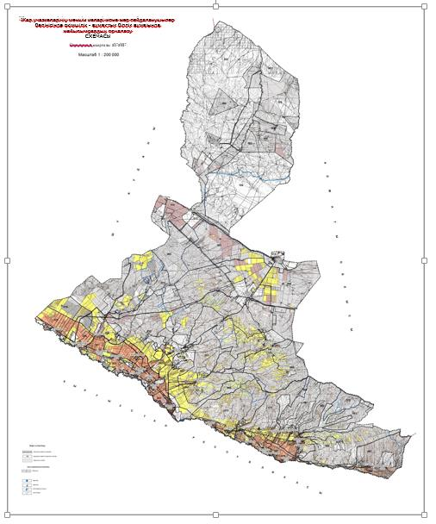

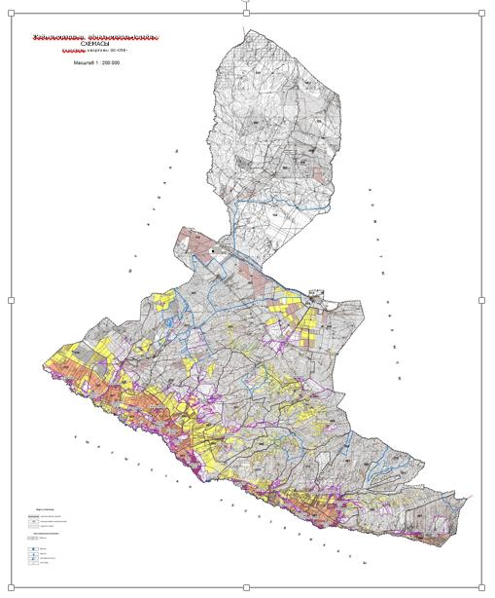

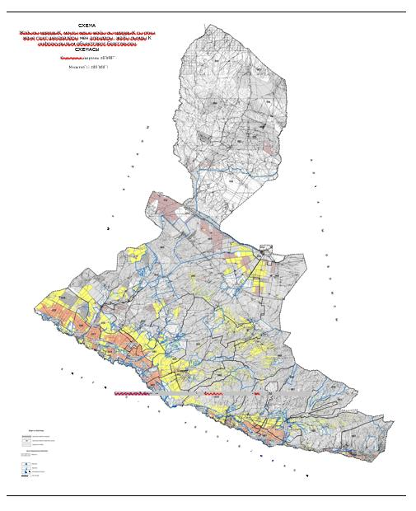

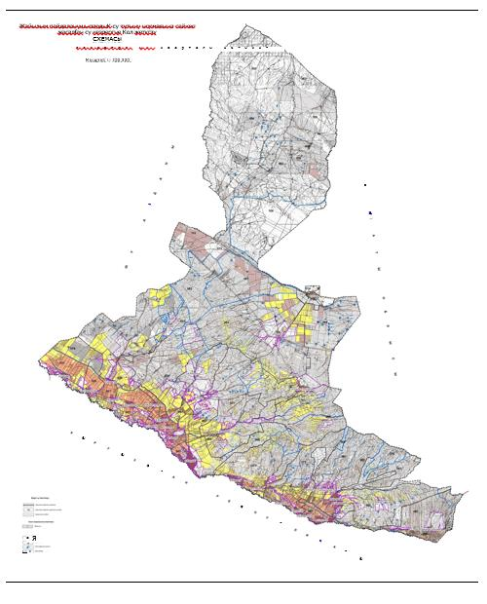

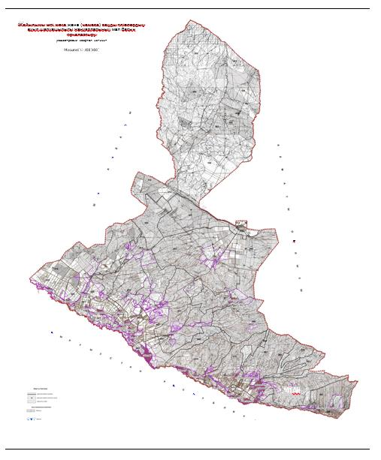

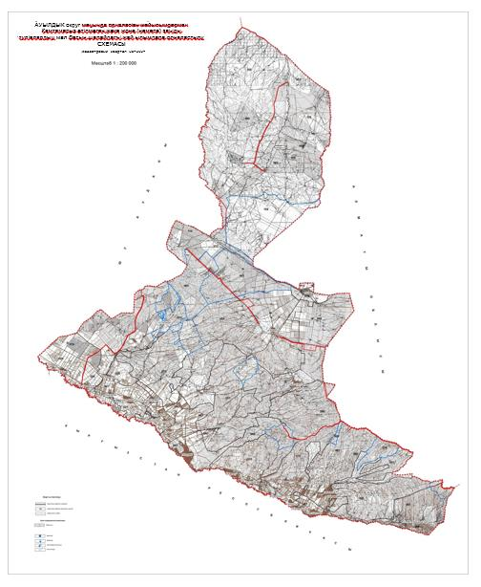

© 2012. Қазақстан Республикасы Әділет министрлігінің «Қазақстан Республикасының Заңнама және құқықтық ақпарат институты» ШЖҚ РМК